PENGARUH MEFENOKSAM DAN Trichoderma sp. TERHADAP PENYAKIT BULAI DAN PERTUMBUHAN TANAMAN JAGUNG

EFFECT OF MEFENOXAM AND Trichoderma sp. ON DOWNY MILDEW AND THE GROWTH OF CORN PLANT

Elsa Wulandari¹, Joko Prasetyo², Muhammad Nurdin³, dan Tri Maryono⁴
Jurusan Agroteknologi Fakultas Pertanian Universitas Lampung
Jalan Prof. Dr. Soemantri Brojonegoro No.1 Bandar Lampung 35145
*Email: ewulandari009@gmail.com

ABSTRACT

One of the obstacles in the cultivation of maize is downy mildew caused by the fungus Peronosclerospora sp. Typical symptoms of downy mildew in corn plants are chlorotic that extends parallel to the leaf bones, the growth of the affected plants is stunted, and in the morning there are signs of the disease in the form of white flour under the leaf surface. One of the active fungicides that can be used to control downy mildew is mefenoxam; and one of the antagonists can be used to control the disesase is Trichoderma sp. The purpose of this study was to determine the effect of mefenoxam and Trichoderma sp. to downy mildew disease intensity and maize plant growth, and knowing the interaction between mefenoxam and Trichoderma sp. to downy mildew disease intensity and corn plant growth.This study used a randomized block design which was arranged factorial with 2 factors with three replications. The first factor used was fungicide, while the second factor was Trichoderma sp. The results showed that mefenoxam fungicide treatment could reduce the intensity of downy mildew.

Keywords: Downy mildew occurrence, downy mildew severity, Peronosclerospora sp., Zea mays L.

ABSTRAK

Salah satu kendala dalam budidaya tanaman jagung adalah penyakit bulai yang disebabkan oleh jamur Peronosclerospora sp. Gejala khas penyakit bulai pada tanaman jagung berupa gejala klorotis memanjang sejajar tulang daun, pertumbuhan tanaman yang terserang terhambat, dan pada pagi hari terlihat tanda penyakit berupa tepung putih di bawah permukaan daun. Salah satu bahan aktif fungisida yang dapat digunakan untuk mengendalikan penyakit bulai adalah mefenoksam dan salah satu antagonis yang dapat digunakan untuk mengendalikan bulai adalah Trichoderma sp. Tujuan dilakukannya penelitian ini yaitu mengetahui pengaruh mefenoksam dan Trichoderma sp. terhadap intensitas penyakit bulai dan pertumbuhan tanaman jagung, dan mengetahui adanya interaksi mefenoksam dan Trichoderma sp. terhadap intensitas penyakit bulai dan pertumbuhan tanaman jagung. Penelitian ini menggunakan Rancangan Acak Kelompok (RAK) yang disusun secara faktorial dengan 2 faktor dengan tiga kali ulangan. Faktor pertama yang digunakan yaitu fungisida sedangkan faktor kedua Trichoderma sp. Hasil penelitian menunjukkan bahwa perlakuan fungisida mefenoksam dapat menekan keterjadian dan keparahan penyakit.

Kata Kunci : Keterjadian penyakit bulai, keparahan penyakit bulai, Peronosclerospora sp., Zea mays L.

PENDAHULUAN

Jagung merupakan komoditas palawija yang dapat dijadikan salah satu komoditas unggulan agribisnis. Tanaman ini berperan dalam perekonomian nasional serta mempunyai peluang untuk dikembangkan sebagai sumber utama karbohidrat. Pengembangan usaha tani jagung memiliki peran yang cukup penting dan strategis dalam pembangunan nasional dan regional, serta terhadap ketahanan pangan dan perbaikan perekonomian (Muhammad, 2014).

Lampung merupakan salah satu daerah penghasil jagung di Indonesia. Menurut Badan Pusat Statistik (2017) luas tanaman jagung di Lampung mencapai 482.607 hektar dengan produksi 2.518.894 ton. Produktivitas jagung di Lampung masih berada pada kisaran 50 kuintal/hektar sedangkan potensi jagung optimal sebesar 100 kuintal/hektar. Hal ini menunjukkan produktivitas jagung di Lampung masih jauh dari potensi optimal produksi tanaman jagung.

Salah satu kendala dalam budidaya tanaman jagung adalah penyakit bulai yang disebabkan oleh jamur Peronosclerospora sp. Gejala khas penyakit bulai pada tanaman jagung berupa klorotik memanjang sejajar tulang daun, pertumbuhan tanaman yang terserang terhambat, dan pada pagi hari terdapat tanda penyakit berupa lapisan tepung putih dibawah permukaan daun (Jatnika dkk., 2013). Menurut Semangun (2004), penyakit bulai pada pertanaman jagung dapat menurunkan hasil produksi sebesar 90%.

Penggunaan fungisida kimia untuk pengendalian penyakit bulai masih menjadi pilihan utama para petani. Selain itu, saat ini fungisida banyak digunakan dalam bentuk seed treatment. Metalaksil merupakan bahan aktif fungisida yang sering digunakan oleh petani. Akan tetapi, penggunaan bahan aktif ini secara terus – menerus dapat menyebabkan terjadinya resistensi pada patogen penyebab penyakit bulai (Burhanuddin, 2009). Oleh karena itu, perlu dicari alternatif lain yang efektif.

Salah satu bahan aktif fungisida yang dapat digunakan untuk mengendalikan penyakit bulai adalah mefenoksam. Fungisida ini bersifat sistemik dan berbentuk cairan. Menurut Monkiedje et. al. (2002) dalam Gomez et. al. (2015), mefenoksam (R-metalaxyl) adalah enansiomer-R dari fungisida metalaksil dan telah digunakan sebagai perawatan benih. Fungisida ini dapat diaplikasikan pada tanah dengan metode seed treatment dan dengan metode penyemprotan pada daun.

Salah satu agensia hayati yang digunakan untuk menekan penyakit tanaman yaitu Trichoderma sp. Menurut Harman et al. (2004) aplikasi Trichoderma sp. pada rizosfer tanaman jagung diduga dapat memicu jumlah enzim peroksidase dan enzim polifenoloksidase tanaman. Enzim peroksidase berperan dalam penguatan dinding sel tanaman sehingga dapat menghambat infeksi patogen.

METODE PENELITIAN

Penelitian ini dilakukan dari Januari 2020 sampai dengan Oktober 2020 di Fakultas Pertanian dan Laboratorium Ilmu Penyakit Tumbuhan, Jurusan Proteksi Tanaman, Fakultas Pertanian Universitas Lampung. Penelitian ini menggunakan metode Rancangan Acak Kelompok (RAK) yang disusun secara faktorial dengan 2 faktor. Faktor pertama adalah aplikasi fungisida berbahan aktif mefenoksam dengan 2 perlakuan yaitu F₀ = tanpa fungisida mefenoksam dan F₁ = menggunakan fungisida mefenoksam. Faktor kedua adalah perlakuan Trichoderma sp. yang terdiri dari 4 level yaitu T₀ = tanpa Trichoderma sp., T₁ = Trichoderma sp. dengan kerapatan spora 10⁵ spora/ml, T₂ = Trichoderma sp. dengan kerapatan spora 10⁶ spora/ml dan T₃ = Trichoderma sp.dengan kerapatan spora 10⁷ spora/ml. Penelitian ini terdiri dari 8 perlakuan dan 3 ulangan sehingga terdapat 24 satuan percobaan yang digunakan. Berikut merupakan tata letak percobaan dengan penentuan ulangan diacak dengan menggunakan gulungan kertas yang ditempatkan secara acak (Gambar 1)
Kelompok I Kelompok II Kelompok III
F0T2 |  | F0T3 |  | F1T1
F0T3 |  | F0T2 |  | F1T2
F1T0 |  | F1T0 |  | F0T1
F0T1 |  | F0T1 |  | F0T3
F1T3 |  | F1T2 |  | F1T0
F1T1 |  | F1T1 |  | F0T0
F1T2 |  | F1T3 |  | F1T3
F0T0 |  | F0T0 |  | F0T2

Gambar 1. Tata letak percobaan
Keterangan:
F₀ ₌ Tanpa fungisida
F₁ = Menggunakan fungisida mefenoksam
T₀ = Tanpa Trichoderma sp.
T₁ = Trichoderma sp. kerapatan spora 10⁵ spora/ml
T₂= Trichoderma sp. kerapatan 10⁶ spora/ml
T₃ ₌ Trichoderma sp. kerapatan 10⁷ spora/ml.

Pengamatan dan pengumpulan data dilakukan selama 45 hari. Parameter yang diamati adalah masa inkubasi, intensitas penyakit bulai dan pertumbuhan tanaman jagung. Masa inkubasi merupakan selang waktu dari saat inokulasi sampai munculnya gejala penyakit untuk pertama kalinya pada tanaman. Masa inkubasi diamati setiap hari sampai timbulnya gejala awal penyakit bulai.

Menurut Ginting (2013), intensitas penyakit dapat dilihat dalam dua bentuk yaitu keterjadian dan keparahan penyakit. Keterjadian penyakit dihitung dengan menggunakan rumus sebagai berikut
KP = $\frac{n}{N}X 100\%$

Keterangan :
KP = Keterjadian penyakit (%)
n = Jumlah tanaman terserang,
N = Jumlah seluruh tanaman yang diamati

Selanjutnya keparahan penyakit dihitung dengan menggunakan skor atau skala penyakit yang terdiri dari 5 kategori tingkat serangan (Tabel 1) (Ginting, 2013). Tingkat keparahan penyakit juga ditunjukan pada Gambar2 yang terdapat skor sesuai dengan keparahan penyakit dari suatu tanaman. Semakin tinggi tingkat serangan penyakit maka semakin tinggi skor yang diberikan dan semakin rendah tingkat serangan maka semakin rendah skor yang diberikan.

Tabel 1. Kategori penyakit dalam pengamatan

SKOR | KETERANGAN
0 | Tidak ada gejala
1 | Gejala timbul sampai ≤ 10 % bagian daun
2 | Gejala terjadi pada >10% sampai ≤ 25% bagian daun
3 | Gejala terjadi pada ≥25% sampai ≤ 50% bagian daun
4 | Gejala terjadi pada ≥ 50% atau daun mati

Keparahan penyakit ditentukan dan dihitung skor keparahannya pada setiap daun (Gambar 2)
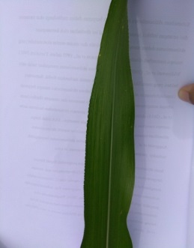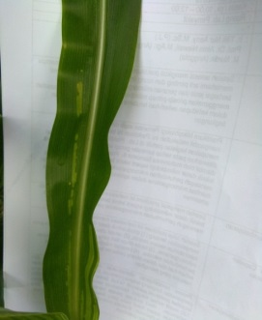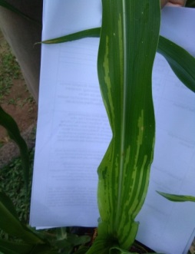
2
1
0
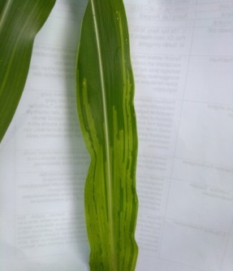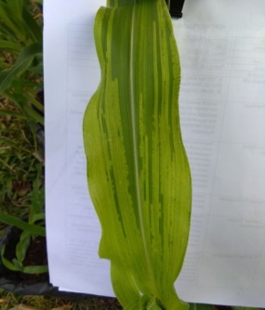
3
4

Gambar 2. Skor keparahan penyakit bulai pada tanaman jagung (Rahmadanti, 2019).
Setelah mengetahui skor semua sampel daun, keparahan penyakit dapat dihitung dengan menggunakan rumus sebagai berikut:

PP= $\frac{∑(nxv)}{NxV}X 100\%$
Keterangan: PP : Keparahan penyakit (%), n : Jumlah daun dengan skor tertentu, v : Nilai skor tiap kategori serangan, N : Jumlah daun yang diamati (sampel), dan V : Skor atau skala tertinggi.

Variabel pengamatan selanjutnya yaitu tinggi tanaman dan jumlah daun tanaman jagung. Tinggi tanaman diukur dari permukaan tanah hingga ujung daun tertinggi tanaman dengan mengunakan meteran. Pengukuran dilakukan mulai dari 1 mst, 2 mst, 3 mst, 4 mst dan 5 mst (minggu setelah tanam). Selanjutnya pengamatan jumlah daun dilakukan dengan menghitung jumlah daun tanaman jagung. Pengamatan ini dilakukan setiap 7 hari sekali pada setiap polybag, dihitung sejak minggu pertama setelah tanam.

Variabel pengamatan yang paling terakhir diamati adalah bobot kering brangkasan yang dihitung pada 43 hst (hari setelah tanam). Bobot kering brangkasan ditimbang dengan cara sebagai berikut: tanaman jagung dicabut dari media tanam kemudian dibersihkan dari kotoran yang melekat seperti tanah. Selanjutnya brangkasan dipotong-potong dengan dipisahkan bagian akar, batang dan daun. Kemudian dimasukkan ke dalam amplop yang berbeda sesuai dari bagian tanaman. Selanjutnya dioven dengan suhu 80 ˚C selama 4 hari sampai bobot brangkasan telah konstan.

Data yang diperoleh dari hasil pengamatan dianalisis secara statistik; homogenitas data diuji dengan uji Barlett; dan aditifitas data diuji dengan uji Tukey. Data dianalisis ragam (anova), apabila hasilnya nyata maka dilanjutkan dengan Uji Beda Nyata Terkecil (BNT) pada α = 5%.

HASIL DAN PEMBAHASAN

Gejala Penyakit Bulai
Berdasarkan hasil pengamatan, gejala awal penyakit bulai pada tanaman jagung dapat dilihat pada hari ke 6 hsi (hari setelah inokulasi). Gejala awal penyakit bulai berupa adanya garis – garis putih sejajar dengan tulang daun (Gambar 3a). Selanjutnya, gejala klorosis muncul ke seluruh permukaan daun (Gambar 3b). Pada bagian permukaan atas dan bawah daun jagung jika dilihat pada pagi hari terdapat konidia berwarna seperti tepung.

Masa Inkubasi
Masa inkubasi merupakan selang waktu antara inokulasi sampai munculnya gejala untuk pertama kalinya pada tanaman. Pada hasil analisis nilai tengah perlakuan mefenoksam dan Trichoderma sp. tidak berpengaruh nyata terhadap masa inkubasi penyakit bulai. Selain itu, tidak terjadi interaksi antarperlakuan fungisida berbahan aktif mefenoksam dan Trichoderma sp. Data masa inkubasi disajikan pada Gambar 5.

Keterjadian Penyakit Bulai
Keterjadian penyakit merupakan persentase tanaman yang terserang patogen dalam suatu lahan. Berdasarkan hasil analisis nilai tengah (Tabel 2) perlakuan fungisida dapat menekan keterjadian penyakit bulai, sedangkan perlakuan menggunakan Trichoderma sp. tidak berpengaruh nyata terhadap keterjadian penyakit bulai. Selain itu, interaksi antara perlakuan mefenoksam dan Trichoderma sp. tidak berpengaruh nyata terhadap keterjadian penyakit bulai.

Keparahan Penyakit Bulai
Keparahan penyakit merupakan gambaran luas wilayah yang terserang penyakit dibandingkan dengan keseluruhan daun. Berdasarkan hasil analisis nilai tengah (Tabel 3) perlakuan perlakuan fungisida dapat menekan keparahan penyakit bulai, sedangkan perlakuan menggunakan Trichoderma sp. tidak berpengaruh nyata terhadap keparahan penyakit bulai. Selain itu, interaksi antara perlakuan mefenoksam dan Trichoderma sp. tidak berpengaruh nyata terhadap keparahan penyakit bulai.

Tinggi Tanaman, Jumlah Daun, dan Bobot Kering Tanaman Jagung
Berdasarkan hasil analisis nilai tengah, perlakuan fungisida dan Trichoderma sp. tidak berpengaruh nyata terhadap tinggi dan jumlah daun tanaman. Selain itu, interaksi antara perlakuan mefenoksam dan Trichoderma sp. tidak berpengaruh nyata terhadap tinggi dan jumlah daun tanaman jagung.

Selanjutnya, pada (Gambar 6) menunjukkan tinggi tanaman jagung dari minggu pertama sampai minggu ke enam dengan berbagai perlakuan. Selain itu, pada (Gambar 7) menunjukkan jumlah daun tanaman jagung dari minggu pertama sampai minggu ke enam.

Pada variabel pengamatan bobot kering brangkasan tajuk dan akar, hasil analisis nilai tengah menjelaskan bahwa perlakuan mefenoksam dan Trichoderma sp. tidak berpengaruh nyata terhadap bobot kering brangkasan penyakit bulai. Selain itu, tidak terjadi interaksi antarperlakuan fungisida berbahan aktif mefenoksam dan Trichoderma sp. (Tabel 77 dan 80, Lampiran).

Pada penelitian ini penyakit bulai pertama muncul pada 6 hsi atau pada saat tanaman jagung berumur 13 hst. Tanda penyakit bulai yang terdapat struktur patogen menyerupai tepung di bawah permukaan daun pada tanaman jagung. Selanjutnya, pada bagian daun jagung terdapat bercak – bercak klorotik, lalu bercak tersebut berkembang menjadi garis sejajar pada tulang daun (Gambar 3b). Menurut Semangun (2004), gejala penyakit bulai pada tanaman jagung dimulai dengan munculnya bercak klorotik yang memanjang sejajar dengan tulang daun dengan batas yang jelas dan terdapat tanda penyakit berupa tepung di bawah permukaan daun.

Perlakuan dengan mefenoksam dapat menekan keterjadian dan keparahan penyakit bulai selama penelitian dilakukan. Aplikasi mefenoksam dapat menekan penyakit bulai pada tanaman jagung (Korlina dan Amir, 2015). Selain dapat mengendalikan penyakit bulai pada tanaman jagung, mefenoksam dapat mengendalikan penyakit yang disebabkan oleh patogen tular tanah lainnya. Menurut Hu et al. (2010) mefenoksam dilaporkan dapat mengendalikan Phytophthora cinnamoni pada pembibitan tanaman hias di Virginia, USA. Aktivitas fungisida bahan aktif mefenoksam dengan menghambat pertumbuhan miselium dan sporulasi patogen. Cara kerja spesifik bahan aktif fungisida ini dengan menghambat secara selektif sintesis RNA ribosom sehingga dapat mempengaruhi aktivitas polimerase RNA.

Tingginya intensitas serangan pada tanaman jagung dapat disebabkan oleh berbagai faktor, antara lain varietas tersebut tidak memiliki mekanisme ketahanan yang baik, sehingga menjadi rentan terhadap penyakit bulai, patogen yang menyerang merupakan patogen yang sangat virulen, dan kondisi lingkungan yang lembab saat penelitian berlangsung (Korlina dan Amir, 2015). Menurut Hikmawati dkk. (2011), perkembangan dan penyebaran penyakit bulai sangat dipengaruhi oleh tersedianya inokulum dan kelembaban, terutama kelembaban dimalam hari.

Perlakuan Trichoderma sp. tidak berpengaruh nyata terhadap masa inkubasi, keterjadian penyakit, keparahan penyakit bulai, tinggi tanaman, dan jumlah daun tanaman jagung. Menurut Baihaqi (2013), menjelaskan bahwa pertumbuhan Trichoderma sp. yang kurang, sumber makanan dan kelembaban udara yang relatif berfluktuasi dapat menjadi penyebab menurunnya efisiensi aplikasi Trichoderma sp.

Faktor lain yang diduga dapat menyebabkan Trichoderma sp. tidak dapat mengendalikan penyakit bulai adalah terganggunya pertumbuhan Trichoderma sp. karena aplikasi fungisida mefenkosam pada benih. Menurut Gomez et al. (2015), mefenoksam dapat membunuh atau menghambat aktivitas produktivitas kelompok jamur yang berada di dalam tanah. Hal ini dapat menyebabkan terganggunya pertumbuhan Trichoderma sp. dan mikroorganisme mengguntungkan yang ada di dalam tanah.

Ketidakberhasilan Trichoderma sp. dalam menekan penyakit bulai dapat disebabkan oleh kurangnya konsentrasi Trichoderma sp. yang diaplikasikan dan tingkat serangan patogen yang berat dari inokulasi patogen secara alami yang disebabkan faktor iklim, seperti kelembaban dan suhu udara serta didukung oleh penambahan inokulasi patogen secara buatan (Ivayani dkk., 2018). Menurut Dini (2016) ketidakberhasilan efikasi formulasi Trichoderma sp. sebagai pengendali jamur tular tanah ditentukan oleh berberapa faktor diantaranya kelembaban tanah, jenis tanah, metode dan waktu aplikasinya.

KESIMPULAN
Berdasarkan hasil penelitian dapat disimpulkan bahwa mefenoksam dapat menekan keterjadian penyakit bulai, keparahan penyakit bulai, dan tinggi tanaman jagung, Trichoderma sp. isolat Gunung Sugih, Lampung Tengah tidak berpengaruh terhadap penyakit bulai dan pertumbuhan tanaman jagung dan tidak ada interaksi antar perlakuan mefenoksam dan Trichoderma sp.

DAFTAR PUSTAKA

Badan Pusat Statistik. 2017. Produksi Jagung Menurut Provinsi (ton), 2010 – 2017. Diakses15 Februari 2021, pukul 20.00 WIB. https://lampung.bps.go.id/
Baihaqi, A., Nawawi, M., dan Abadi, A.L. 2013. Teknik aplikasi Trichoderma sp. terhadap pertumbuhan dan hasil tanaman kentang (Solanum tuberosum L.). Jurnal Produksi tanaman. 1 (3) : 30 – 39.
Burhanuddin. 2009. Fungisida metalaksil tidak efektif menekan penyakit bulai (Peronosclerospora maydis) di Kalimantan Barat dan alternatif pengendaliannya. Prosiding Seminar Nasional Serealia 2009. Balai Penelitian Tanaman Serealia. hlm. 395 – 399.
Dini. P.Y. 2016. Pengaruh lama penyimpanan beberapa formulasi Trichoderma viride terhadap viabilitas dan daya antagonisnya dalam menekan Fusarium oxysporum F. sp cubense (Foc) secara in vitro. Skripsi. Universitas Andalas.
Ginting, C. 2013. Ilmu Penyakit Tumbuhan Konsep dan Aplikasi. Lembaga Penelitian Universitas Lampung. Bandar Lampung.
Gomez, I., Martinez, A.M.G., Osta, P., Parrado, J., and Tejada, M. 2015. Effect of mefenoxam fungicide on soil biochemichal properties. Bull Environ Contam Toxicol. 94 : 622 – 626.
Harman, G.E., Petzoldt, R., Comis, A. and Chen, J. 2004. Interactions between Trichoderma harzianum strain T22 and maize inbred line Mo17 and effects of these interactions on diseases caused by Pythium ultimum and Colletotrichum graminicola. Phytopathology. 94(2): 147–153.
Hikmawati, Kuswinanti, T., Melina, dan Pabendon, M. B. 2011. Karakterisasi morfologi Peronosclerospora sp., penyebab penyakit bulai pada tanaman jagung, dari beberapa daerah di Indonesia. Badan Penelitian dan Pengembangan Pertanian Balai Penelitian Tanaman Serealia Maros. Balai Penelitian Tanaman Serealia.Maros.
Hu, J., Hong, C., Stomberg, E. L., and Moorman, G. W. 2010. Mefenoxam sensitivity in Phytophthora cinnamomi isolates. Plant Dis. 94:39-44.
Ivayani, Faishol F., dan Prasetyo J. (2018). Efektivitas beberapa isolat Trichoderma sp. terhadap keterjadian penyakit bulai yang disebabkan oleh Peronosclerospora maydis dan pertumbuhan tanaman jagung (Zea mays). Jurnal Pertanian Terapan. 18 (1): 39-45.
Jatnika, W., Abadi, A. L., dan Aini, L. Q. 2013. Pengaruh aplikasi Bacillus sp. dan Pseudomonas sp. terhadap perkembangan penyakit bulai yang disebabkan oleh jamur Peronosclerospora maydis pada tanaman jagung. Jurnal HPT. 1(4): 19-29.
Korlina, E. dan Amir, A.M. 2015. Efektivitas jenis fungisida terhadap penyakit bulai (Peronosclerospora maydis) pada jagung. Prosiding Seminar Nasional. Balai Pengkajian Teknologi Jawa Timur.
Kurniawan, A. F., Prasetyo, J., dan Suharjo, R. 2017. Identifikasi dan tingkat serangan penyebab penyakit bulai di Lampung Timur, Pesawaran, dan Lampung Selatan. Jurnal Agrotek Tropika. 5 (3) : 163 – 168.
Muhammad, N. 2014. Strategi pengembangan agribisnis tanaman jagung pada dinas pertanian kabupaten halmaherea utara. Jurnal Ilmiah Agribisnis dan Perikanan (agrikan UMMU- Ternate).7(1): 58-65.
Rahmadanti, T.P. 2019. Pengaruh Kerapatan Spora Trichoderma sp. Dan Konsentrasi Ekstrak Temu Ireng (Curcuma aeruginosa Roxb) Terhadap Instensitas Penyakit Bulai (Peronosclerospora maydis dan Pertumbuhan Tanaman jagun (Zea mays L.). Skripsi. Fakultas Pertanian. Universitas Lampung. 71 hlm.
Semangun, H. 2004. Penyakit- Penyakit Tanaman Pangan di Indonesia. UGM Press. Yogyakarta. 429 hlm.

Tabel 2. Hasil analisis perlakuan mefenoksam dalam menekan keterjadian penyakit bulai

Perlakuan | Keterjadian Penyakit (%)
 | 7 hsi  Trans (√(x+0,5) | 14 hsi | 21 hsi | 28 hsi | 35 hsi
F0 (Tanpa mefenoksam) | 2,17 a | 55,83 a | 71,68 a | 71,67 a | 74,17 a
F1 (Dengan Mefenoksam) | 0,71 b | 22,5 b | 43,33 b | 46,67 b | 49,33 b
BNT 5 % | 0,96 | 9,14 | 14,03 | 14,57 | 14,17
Keterangan : Nilai tengah yang diikuti huruf yang sama menunjukkan tidak berbeda nyata padauji BNT (5 %), hsi : hari setelah inokulasi.

Tabel 3. Hasil analisis perlakuan mefenoksam dalam menekan keparahan penyakit bulai

Perlakuan | Keparahan Penyakit (%)
 | 7 hsi  Trans (√(x+0,5) | 14 hsi | 21 hsi | 28 hsi | 35 hsi
F0 (Tanpa Mefenoksam) | 1,32 a | 21,20 a | 39,80 a | 52,02 a | 59,72 a
F1 (Dengan Mefenoksam) | 0,71 b | 8,91 b | 20,76 b | 29,97 b | 33,84 b
BNT 5% | 0,42 | 6,42 | 9,56 | 11,50 | 12,12
Keterangan : Nilai tengah yang diikuti huruf yang sama menunjukkan tidak berbeda nyata padauji BNT (5 %), hsi : hari setelah inokulasi.

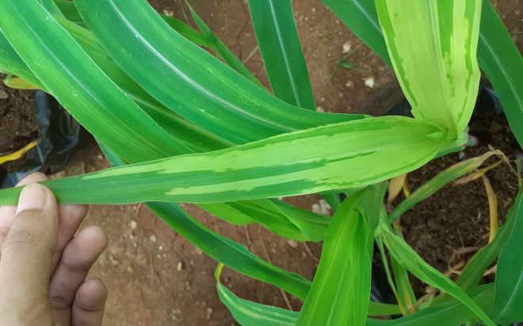
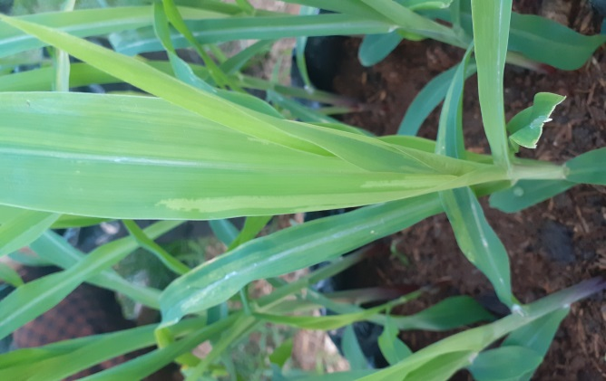

b
a

Gambar 3. Gejala dan tanda penyakit bulai (Peronosclerospora sp.). (a) gejala klorosis awal (b) gejala klorosis di seluruh permukaan daun

Gambar 5 Diagram batang rerata masa inkubasi penyakit bulai pada tanaman jagung yang diberi perlakuan mefenoksam dan Trichoderma sp.

Keterangan: F₀ : Tanpa fungisida, F₁ : Menggunakan fungisida mefenoksam, T₀: Tanpa Trichoderma sp, T₁ : Trichoderma sp. kerapatan spora 10⁵ spora/ml, T₂: Trichoderma sp. kerapatan 10⁶ spora/ml dan T₃ : Trichoderma sp. kerapatan 10⁷ spora/ml.

Gambar 6 Diagram batang rerata tinggi tanaman jagung yang diberi perlakuan mefenoksam dan Trichoderma sp.

Keterangan:F₀ : Tanpa fungisida, F₁ : Menggunakan fungisida mefenoksam, T₀: Tanpa Trichoderma sp, T₁ : Trichoderma sp. kerapatan spora 10⁵ spora/ml, T₂: Trichoderma sp. kerapatan 10⁶ spora/ml dan T₃ : Trichoderma sp. kerapatan 10⁷ spora/ml.

Gambar 7 Diagram batang rerata jumlah daun tanaman jagung yang diberi perlakuan mefenoksam dan Trichoderma sp.
Keterangan:F₀ : Tanpa fungisida, F₁ : Menggunakan fungisida mefenoksam, T₀: Tanpa Trichoderma sp, T₁ : Trichoderma sp. kerapatan spora 10⁵ spora/ml, T₂: Trichoderma sp. kerapatan 10⁶ spora/ml dan T₃ : Trichoderma sp. kerapatan 10⁷ spora/ml.

